**ОФИЦИАЛЬНОЕ ПЕРИОДИЧЕСКОЕ ПЕЧАТНОЕ ИЗДАНИЕ**

**ОФИЦИАЛЬНЫЙ ВЕСТНИК**

**ВАРЛАМОВСКОГО СЕЛЬСОВЕТА**

|  |  |  |  |
| --- | --- | --- | --- |
| Адрес: Новосибирская область, Болотнинский район, с.Варламово ул.Почтовая, 21 | Издается с мая 2009 года | № 12 | 08 августа  2022 года |

**Сообщение о возможном установлении публичного сервитута**

**(Новосибирская обл.)**

В соответствии с п.3 ст.39.42 Земельного кодекса Российской Федерации Министерство цифрового развития, связи и массовых коммуникаций Российской Федерации настоящим сообщает, что в целях строительства объекта связи федерального значения «ЛПУ МГ ООО «Томсктрансгаз. Объект № 6»и его неотъемлемых технологических частей возможно установление публичного сервитута в отношении следующих земельных участков (их частей):

| № п/п | Кадастровый номер | Местоположение земельного участка |
| --- | --- | --- |
| 1 | 54:03:037205:1 | Новосибирская обл, р-н Болотнинский, МО Варламовский сельсовет |
| 2 | 54:03:037205:267 | область Новосибирская, район Болотнинский, Муниципальное образование Варламовский сельский совет, земельный участок расположен в северо-восточной части кадастрового квартала 54:03:037205 |
| 3 | 54:03:037205:266 | Новосибирская область, Болотнинский р-н, МО Варламовский сельсовет |
| 4 | 54:03:037205:263 | Новосибирская область, Болотнинский р-н, МО Варламовский сельсовет |
| 5 | 54:03:037205:261 | Новосибирская область, Болотнинский р-н, МО Варламовский сельсовет |
| 6 | 54:03:037205:112 | обл. Новосибирская, р-н Болотнинский, МО Варламовский сельсовет |
| 7 | 54:03:037205:259 | Новосибирская область, Болотнинский район, Варламовский сельсовет |
| 8 | 54:03:037205:260 | Новосибирская область, Болотнинский район, Варламовский сельсовет |
| 9 | 54:03:037205:256 | Новосибирская обл., р-н Болотнинский, МО Варламовский сельсовет |
| 10 | 54:03:037204:356 | Новосибирская область, р-н Болотнинский, Муниципальное образование Кунчурукский сельский совет, земельный участок расположен в северо-восточной части кадастрового квартала 54:03:037204 |
| 11 | 54:03:037204:352 | Новосибирская область, р-н Болотнинский, МО Кунчурукский сельсовет |
| 12 | 54:03:037204:351 | Новосибирская область, р-н Болотнинский, МО Кунчурукский сельсовет |
| 13 | 54:03:037204:341 | Новосибирская обл., р-н Болотнинский, земельный участок расположен в северной части кадастрового квартала 54:03:037204 |
| 14 | 54:03:037204:349 | Новосибирская область, р-н Болотнинский, МО Кунчурукский сельсовет |

Обоснованием необходимости установления публичного сервитута является приказ Министерства строительства и жилищно-коммунального хозяйства Российской Федерации от 24.03.2022 №192/пр «Об утверждении документации по планировке территории», предусматривающей размещение линейного объекта «Томское ЛПУ МГ ООО «Томсктрансгаз». Объект №6».

Заинтересованные лица могут ознакомиться с поступившим ходатайством об установлении публичного сервитута и прилагаемым к нему описанием местоположения границ публичного сервитута в Министерстве цифрового развития, связи и массовых коммуникаций Российской Федерации по адресу: 123112, Москва, Пресненская наб., д.10, стр.2, IQ-квартал;в администрации муниципального образования Варламовского сельсовета Болотнинского района Новосибирской области по адресу: 633371, Новосибирская обл., Болотнинский р-н, с. Варламово, ул. Почтовая, д.21; в администрации муниципального образования Кунчурукского сельсовета Болотнинского района Новосибирской области по адресу: 633373, Новосибирская обл, Болотнинский р-н, с.Кунчурук, ул. Школьная, д.5.

Подать заявления об учете прав на земельные участки можно по адресу Министерства цифрового развития, связи имассовыхкоммуникаций РоссийскойФедерации (Москва, Пресненская наб, д.10, стр.2, IQ-квартал).

Срок подачи заявлений об учете прав на земельные участки, в отношении которых испрашивается публичный сервитут, составляет 30 (тридцать) дней со дня опубликования данного сообщения (в соответствии с п.8 ст.39.42 Земельного кодекса Российской Федерации).

Время приема заинтересованных лиц для ознакомления с поступившим ходатайством об установлении публичного сервитута и подачи заявлений:

* Понедельник – четверг: с 9:30 до 12:30 и с 14:00 до 17:00;
* Пятница: с 9:30 до 12:30 и с 14:00 до 15:00.

Подробнее о порядке приема граждан можно узнать на сайте <https://digital.gov.ru/ru/appeals/personal/>.

Данная информация размещена на официальных сайтах Министерства цифрового развития, связи и массовых коммуникаций Российской Федерации (<https://digital.gov.ru/ru/>), администрации муниципального образования Варламовского сельсовета Болотнинского района Новосибирской области (https://varlamovsk.nso.ru/), администрации муниципального образования Кунчурукского сельсовета Болотнинского района Новосибирской области (<https://kunch.nso.ru/>).

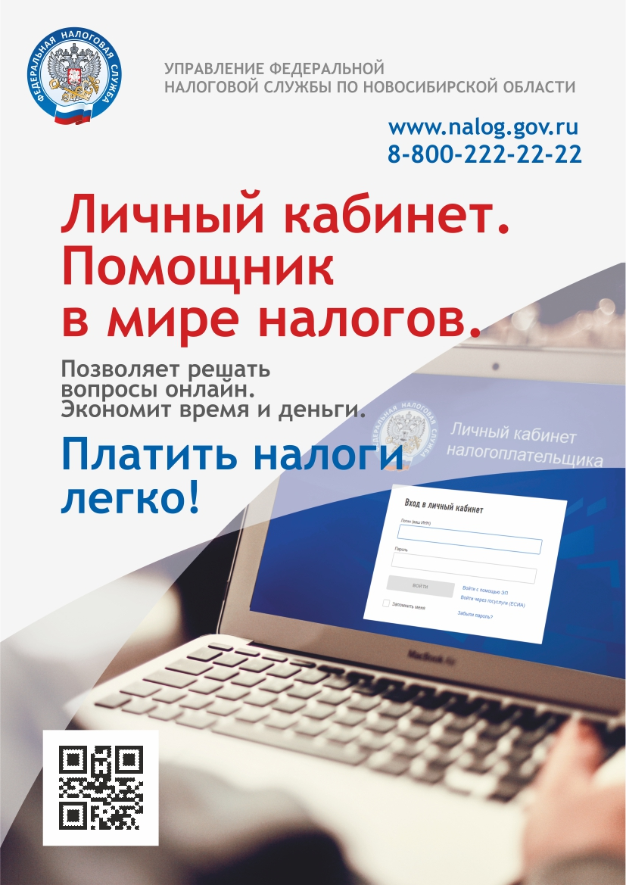

**Личный кабинет помогает новосибирцам решать налоговые вопросы онлайн**

Сервис ФНС России «Личный кабинет налогоплательщика для физических лиц» продолжает совершенствоваться. Теперьс помощью функции «Семейный доступ» можно через личный кабинет уплатить налоги за несовершеннолетних детей.

Настройка «Семейного доступа» осуществляется в разделе «Профиль» личного кабинета налогоплательщика. Для регистрации несовершеннолетнего необходимо нажать кнопку «Добавить пользователя» и ввести логин (ИНН) личного кабинета ребёнка, а затем нажать кнопку «Отправить запрос». Далее нужно подтвердить запрос в личном кабинете несовершеннолетнего.

Воспользоваться возможностью подключения «Семейного доступа» можно только в случае, если пользователями личного кабинета являются как родители, так и их дети.

Для уплаты налоговых платежей за ребенка необходимо воспользоваться списком в разделе «Налоги» и выбрать фамилию, имя и отчество ребенка. В этом разделе также можно посмотреть информацию о деталях начислений, проверить налоговое уведомление и историю проведенных операций. Оплатить налоги можно с помощью банковской карты, через онлайн-банк или распечатав квитанцию.

Благодаря электронным сервисам ФНС России налогоплательщики имеют возможность получать услуги ведомстваонлайн без обращения в налоговые органы. Наиболее востребованными у новосибирцев услугами в личном кабинете являются «Оплатить налоги» и «Подать декларацию 3-НДФЛ».

В личном кабинете содержится информация об объектах имущества и транспортных средствах, которые находятся в собственности налогоплательщика, а также сведения от работодателей о доходах физлица, сведения о банковских счетах.

Информация о начисленных и уплаченных налогах, о налоговой задолженности и переплатах также представлена в личном кабинете. Через сервис можно получать налоговые уведомления на уплату налогов, оплачивать онлайн налоги и налоговую задолженность.

Налоговые декларации формы 3-НДФЛ, документы для получения налоговых вычетов удобнее подавать через личный кабинет, здесь же можно отслеживать статус камеральной проверки декларации.

Через личный кабинет можно обращаться в налоговые органы без личного визита, направлять дистанционно в налоговые органы документы, заявления и обращения.

Доступ к личному кабинету можно получить с помощью логина и пароля, указанных в регистрационной карте. За картой следует обратиться лично в любую налоговую инспекцию. При себе необходимо иметь документ, удостоверяющий личность.

У пользователей портала «Госуслуги» есть возможность подключиться к личному кабинету налогоплательщика самостоятельно с помощью подтвержденной учетной записи портала.

Всего в Новосибирской области зарегистрировано 1 млн 20 тыс. пользователей Личного кабинета налогоплательщика для физических лиц.

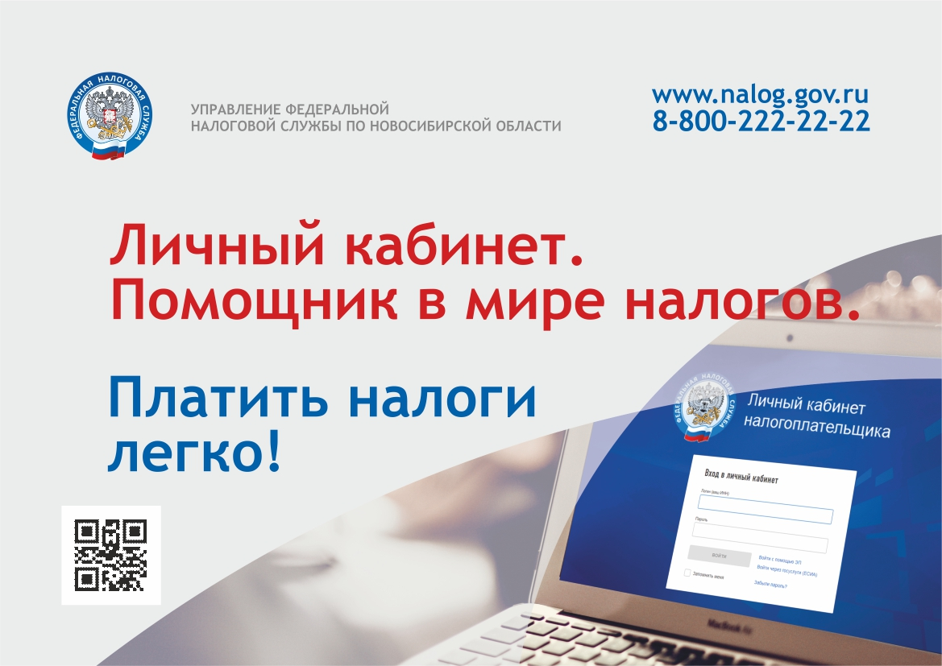

|  |  |
| --- | --- |
| Соучредитель: администрация Варламовского сельсовета | Редакционный совет: Пономарева Л.А., Баринов В.И., Буторина Г.Д., Ходзинский В.В. |